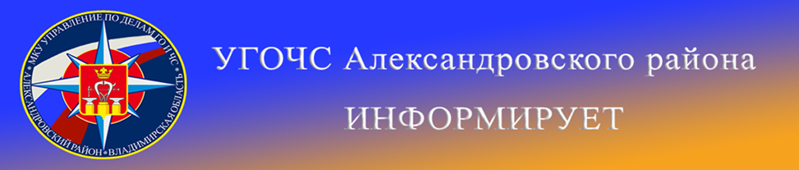
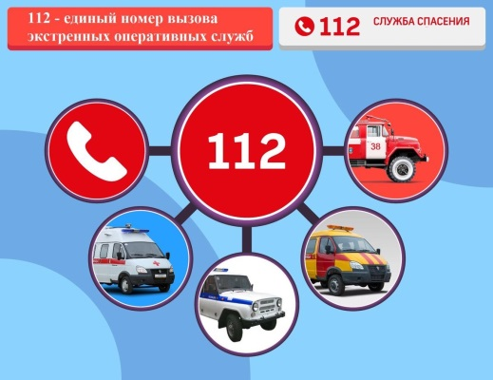
Система-112
Номер «112» – это номер телефона, по которому можно позвонить:
· чтобы связаться с какой-либо экстренной оперативной службой;
· с мобильных или со стационарных телефонов, в том числе общественных таксофонов;
· круглосуточно и бесплатно.
Если телефон подключен к зарубежному оператору связи, то при совершении звонка не нужно набирать никакой код, только номер «112».
Звоните на номер «112» только в случаях:
а) если Вы нуждаетесь в экстренной помощи, когда возникла реальная угроза жизни, здоровью, имуществу или окружающей среде;
б) или есть причины подозревать это.
Если Вы сомневаетесь, является ли ситуация экстренной или нет – лучше позвонить.
Что происходит, когда Вы звоните по номеру «112»?
Звонящий в службу экстренной помощи:
· обращается за помощью только в экстренных ситуациях;
· отвечает на вопросы оператора-112;
· соблюдает полученные инструкции.
Оператор-112:
· оценивает потребность оказания экстренной помощи;
· вызывает все необходимые для реагирования службы;
· оказывает необходимую консультативно-справочную поддержку абоненту.
Помощь предоставляется:
· службой скорой медицинской помощи;
· службой пожарной охраны;
· службой полиции;
· службой антитеррора;
· службой реагирования в чрезвычайных ситуациях (спасателями);
· аварийной газовой службой;
· другими экстренными оперативными службами, необходимыми для реагирования на происшествия.
Помните, что занятость линии оператора экстренной помощи может задержать оказание помощи человеку, реально нуждающемуся в ней, и привести к серьезным последствиям. Использование номера телефона экстренных служб не по назначению или в хулиганских целях может быть наказуемо.
Напоминаем номера телефонов экстренных служб района:
112 (49244) 2-34-12

